**版 本 号：001**

**文档类别：模型评估文档**

**《看看谁没戴口罩》口罩检测系统**

**软件项目测试评估报告**

**2022年5月9日**

**文档更改历史记录**

|  |  |  |  |  |  |
| --- | --- | --- | --- | --- | --- |
| **初始信息** | | | | | |
| **项目名称** | 《看看谁没戴口罩》 | | **批准人** | 赵佳豪 陈婧 刘昕彤 | |
| **初始版本号** | 001 | | **发布日期** | 2022-5-9 | |
| **编写人** | 刘昕彤 | | **实施日期** | 2022-5-9 | |
| **更改记录** | | | | | |
| **版本号** | **更改要点** | **对应章节** | **修改人** | **审批人** | **批准日期** |
|  |  |  |  |  |  |
|  |  |  |  |  |  |
|  |  |  |  |  |  |
|  |  |  |  |  |  |
|  |  |  |  |  |  |
|  |  |  |  |  |  |
|  |  |  |  |  |  |
|  |  |  |  |  |  |
|  |  |  |  |  |  |

目录

1概述 4

1.1 项目背景 4

1.2 测试目标 4

1.3 测试范围 5

1.4 测试环境与配置 5

1.5 测试中止和恢复条件 5

1.6 测试结束准则 5

2测试内容 5

2.1测试概况 5

2.2功能测试概要 6

2.2.1测试用例设计 6

2.2.2测试方法 6

2.3性能测试概要 6

2.3.1评价指标 6

3测试分析 7

3.1功能测试分析 7

3.2性能测试分析 7

4测试结果与结论 7

4.1 测试结果说明 7

4.2 对软件功能的结论 7

5参考文档 8

# 1概述

## 项目背景

飞沫传播是新型冠状病毒（新冠病毒）扩散的常见途径，病毒感染者以说话、咳嗽或者打喷嚏等方式产生的呼吸道飞沫可能会通过气体直接吸入或形成气溶胶再被吸入等途径造成其他人员感染。为了降低新冠病毒的感染概率，防止疫情的持续性扩散，在出行时期或者公共密集场所佩戴口罩是目前国内外采用的主流措施，同时也是最直接、最有效的措施。

得益于深度学习理论的快速发展，除了较为成熟的图像分类领域之外，图像分割、目标检测和目标追踪等关联领域同样涌现出了很多颠覆性的算法。新冠疫情防控工作中，需要在机场、车站等公共场所对人流的口罩佩戴情况实施监测，这可以被抽象为一种目标检测任务，该任务中需要检测的目标包含了口罩目标（佩戴口罩）和人脸目标（未佩戴口罩），共 2 个类别。由于目前疫情影响,戴口罩出行成了生活常态。但是由于口罩对面部特征的遮挡,检测带有口罩的人脸一直是一项具有挑战性的任务。基于YOLO5Face的模型在MarkFace数据集上的实验结果表明,YOLO5Face在多目标,有遮挡(口罩)的人脸检测上有不错的表现。此模型在此数据集上的各种子集上的人脸检测都可以达到很好的性能,甚至超过了设计更加复杂的人脸检测器。因此本次项目做基于YOLO5的口罩人脸检测系统。

## 测试目标

本次测试是针对《看看谁没戴口罩》口罩检测系统进行鉴定的测试，目的是为判定该系统是否满足《项目计划书》中规定的功能和性能指标提供客观的依据。

本文档是项目实施过程中的文档，作为测试的指导性方案，用以明确与描述本次测试目标、范围、内容、策略、标准、方法、组织规划、环境管理、计划安排、实施风险等，通过文档的相关描述，对测试工作的组织、执行和管理起到指导性作用，并为后期的测试实施提供了思路和相关依据，增强相关项目人员对测试工作的理解，更好保证测试项目实施的可控性和有效性，主要对调试工作进行了总结。

预期参考人员包括：产品用户、测试人员、开发人员、项目管理人员、以及质量管理人员和需要阅读本报告的高层经理。

## 测试范围

参照《项目计划书》的需求分析及相关的测试类型，在此确定测试范围，规定测试内容。在下表逐条表述。

|  |  |  |
| --- | --- | --- |
| 序号 | 测试范围 | 测试内容 |
| 1 | 程序（所有功能项） | 功能性测试 |
| 2 | 评价指标 | 性能测试 |
| 3 |  |  |
| 4 |  |  |

## 测试环境与配置

|  |  |  |
| --- | --- | --- |
| **环境/平台/工具** | **版本** | **说明** |
| 系统环境 | Windows10 |  |

## 测试中止和恢复条件

本次测试中，各个模块测试终止条件为：

1、功能实现与用户需求不符，此时经项目经理审批，终止测试；

2、测试环境与要求不符，可以终止测试；

3、有影响测试进行的缺陷问题，可以终止测试。

## 测试结束准则

1、遗留缺陷低于缺陷总数的5%；

2、例外放行（项目急于发布，可通过项目经理批准、确定后予以放行）。

# 2测试内容

## 2.1测试概况

|  |  |  |
| --- | --- | --- |
| 测试类型 | 是否通过 | 备注 |
| 功能测试 | 是 |  |
| 性能测试 | 是 |  |

## 2.2功能测试概要

## 2.2.1测试用例设计

|  |  |  |  |  |
| --- | --- | --- | --- | --- |
| 场景编号 | 场景名称 | | 功能点 | 备注 |
| 模块 | 子模块 |
| 001 | 口罩识别 | 照片识别 | 可以检测出图片中的人脸是否佩戴口罩 | 详细设计见项目计划书 |
| 002 | 口罩识别 | 视频识别 | 可以检测视频的人脸是否佩戴口罩 |

## 2.2.2测试方法

场景法

## 2.3性能测试概要

## 2.3.1评价指标

本项目质量目标评判涉及到两个指标，分别是召回率recall和精度precision，两个指标p和r都是简单地从一个角度来判断模型的好坏，均是介于0到1之间的数值，其中接近于1表示模型的性能越好，接近于0表示模型的性能越差。为了综合评价目标检测的性能，一般采用均值平均密度map来进一步评估模型的好坏。通过设定不同的置信度的阈值，可以得到在模型在不同的阈值下所计算出的p值和r值，一般情况下，p值和r值是负相关的，绘制出来曲线，其中曲线的面积称为AP，目标检测模型中每种目标可计算出一个AP值，对所有的AP值求平均则可以得到模型的mAP值。以本项目为例，计算佩戴口罩和未佩戴口罩的两个目标的AP值，对两组AP值求平均，可以得到整个模型的mAP值，该值越接近1表示模型的性能越好。本项目要求mAP值大于0.8。

# 3测试分析

## 3.1功能测试分析

## 3.2性能测试分析

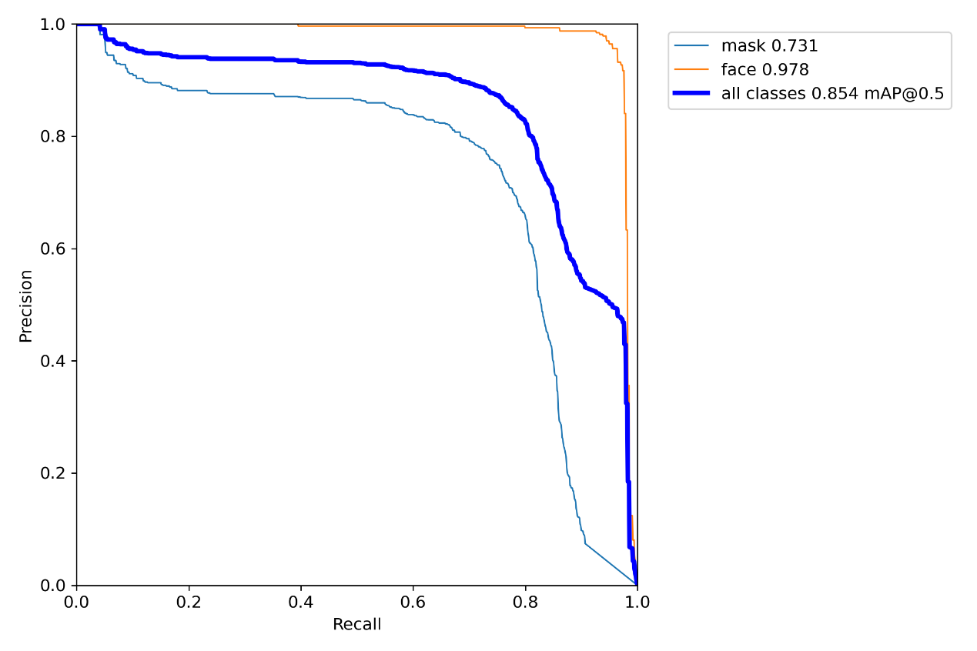

# 4测试结果与结论

测试结论中说明测试项是否测试通过，有三种选择：

通过：此模块没有遗留问题；

基本通过：此模块有遗留问题，但问题不影响功能的正常使用；

不通过：此模块有遗留问题，但影响功能的正常使用。

## 4.1 测试结果说明

|  |  |  |
| --- | --- | --- |
| 测试类型 | 测试模块 | 测试结果 |
| 功能测试 | 照片识别 | 通过 |
| 视频识别 | 通过 |
| 性能测试 | mAP值 | 通过 |
|  |  |  |

## 4.2 对软件功能的结论

通过各种方式场景测试得出系统资功能测试，性能测试等用例全部通过。

测试全部通过。

# 5参考文档

下表列出了制定测试计划时所使用的文档，并标明了各文档的可用性：

|  |  |  |  |  |
| --- | --- | --- | --- | --- |
| 文档名称 | 已创建或可用 | 已被接收或已经过复审 | 作者或来源 | 备注 |
| 《项目计划书》 | 是 | 是 |  |  |